HIỆU QUẢ MÔ HÌNH SẢN XUẤT LÚA CHẤT LƯỢNG CAO ST24
THEO TIÊU CHUẨN VIETGAP TẠI HUYỆN TRIỆU PHONG

Vụ Đông Xuân 2021-2022, Phòng NN&PTNT phối hợp với Trạm Trồng Trọt và BVTV liên huyện Triệu Phong và thị xã Quảng Trị chỉ đạo HTX An Lợi thực hiện mô hình sản xuất lúa ST24 theo tiêu chuẩn VietGap với diện tích 10 ha. Thời tiết xuyên suốt vụ thuận lợi cho một số đối tượng sâu bệnh phát sinh gây hại, từ giữa tháng 2 đến cuối tháng 3, trời bắt đầu rét đậm, âm u sương mù thuận lợi cho bệnh đạo ôn và bạc lá vi khuẩn phát sinh. Cuối tháng 3 đến đầu tháng 4 xảy ra mưa lớn và lũ lụt trên địa bàn. Cuối tháng 4 đầu tháng 5, do ảnh hưởng của không khí lạnh nên xuất hiện mưa và gió mạnh làm cho nhiều diện tích lúa bị đổ ngã, ruộng mô hình cũng bị đổ nhẹ một số diện tích do gió xoáy mạnh. Mặc dù điều kiện thời tiết bất thuận nhưng qua heo dõi trên đồng ruộng, bước đầu mô hình đạt được những kết quả rất khả quan.
Mô hình được Chi cục Trồng trọt và BVTV hỗ trợ 100% kinh phí và Công ty cổ phần khoa học Agricert tiến hành tập huấn, tư vấn, lấy mẫu và đánh giá hoàn thiện các bước để có cơ sở pháp lý cấp chứng nhận sản phẩm thep tiêu chuẩn VietGAP trong vụ ĐX 2021-2022. Các hộ dân tham gia mô hình nghiêm chỉnh chấp hành đúng yêu cầu: Đã áp dụng các biện pháp khoa học kĩ thuật hợp lí: Lượng giống gieo vừa phải 4 kg/sào, sử dụng phương thức sạ hàng, xử lý hạt giống trước khi gieo, bón cân đối hợp lí các loại phân hữu cơ, phân vi sinh, vôi, chế phẩm Trychoderma; giảm lượng đạm, tăng kali, áp dụng các biện pháp quản lí tổng hợp sâu bệnh hại ngay từ đầu vụ, hạn chế thấp nhất dùng hóa chất thuốc BVTV.
Qua vụ sản xuất, cho thấy rằng giống lúa ST24 có thời gian sinh trưởng tương đương HC95 (vụ Đông Xuân 2021-2022 khoảng 120 ngày), phù hợp với đồng đất Triệu Phong và điều kiện thời tiết khí hậu của địa phương.
Khả năng chống chịu sâu bệnh khá tốt: Ruộng mô hình và đối chứng đều nhiễm các đối tượng như bạc lá vi khuẩn, khô vằn, lem lép hạt. Tuy nhiên trên ruộng mô hình mức độ nhiễm nhẹ hơn. Điều này cho thấy ruộng mô hình có chế độ phân bón, chế độ canh tác hợp lý hơn nên khả năng chống chịu bệnh cao hơn.
Tuy ảnh hưởng thời tiết bất lợi, nhưng ruộng mô hình cho năng suất cao hơn so với đối chứng 5 tạ/ha đối với giống ST24 và 20 tạ/ha đối với giống HC95. Hiệu quả kinh tế ruộng mô hình cao hơn so với đối chứng cùng giống ST24 là 11.150.000 đ/ha, cao hơn đối chứng HC95 là 29.070.000 đồng/ha
Mô hình sản xuất phù hợp với xu hướng người tiêu dùng hướng đến sản phẩm ngon và sạch. Gạo ST24, 25 là gạo chất lượng cao, đạt giải gạo ngon nhất thế giới năm 2019, thị trường rất ưa chuộng. Bước đầu HTX An Lợi đã kết nối tiêu thụ được với một số đơn vị bao tiêu sản phẩm cho giá bán cao hơn sản xuất thông thường. Vì vậy việc nhân rộng mô hình sản xuất lúa theo tiêu chuẩn VietGap và tiến đến sản xuất hữu cơ là cần thiết để nâng cao giá trị lúa gạo – đối tượng cây trồng chủ lực của huyện nhà nói riêng và của Quảng Trị nói chung ./.
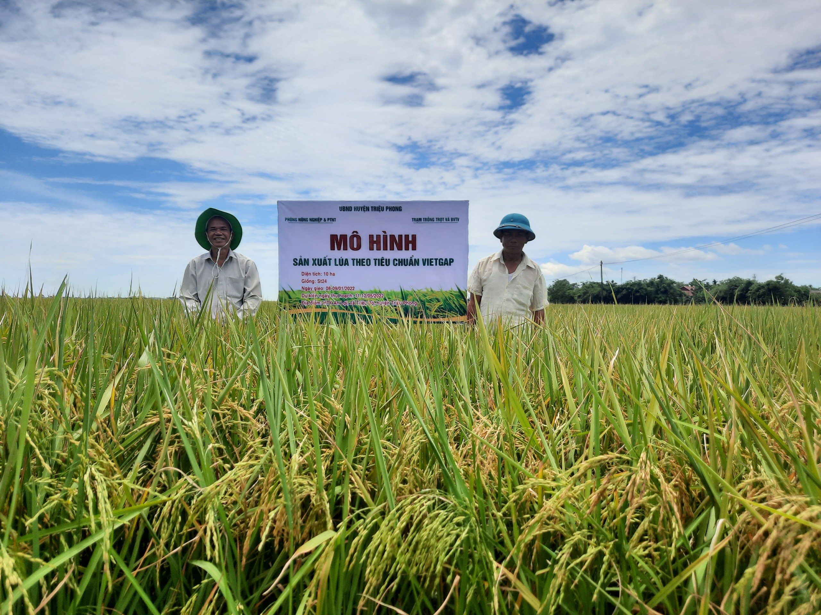

Thái Thị Kim Tuyến
Trạm Trồng trọt và BVTV liên huyện Triệu Phong và thị xã Quảng Trị

